|  |
| --- |
| **TRƯỜNG ĐẠI HỌC MỞ THÀNH PHỐ HỒ CHÍ MINH**  **KHOA CÔNG NGHỆ THÔNG TIN**    **BÁO CÁO CUỐI KỲ**  **ĐỀ TÀI: HỆ THỐNG SHOP BÁN GIÀY ONLINE**  **Môn học: Lập trình cơ sở dữ liệu**  **GVHD: ThS. Phạm Chí Công**  **LỚP: IT2102**  **SINH VIÊN THỰC HIỆN**  **Ngô Trung Trí - 2151013102**  **Vương Hữu Hậu – 2151013021**  **Hồ Hữu Tuấn - 2151010411**  **Thành phố Hồ Chí Minh, 2024** |

## 

**MỤC LỤC**

CHƯƠNG 1: TỔNG QUAN 2

1. Giới thiệu đề tài 2

2. Lý do chọn đề tài 2

3. Yêu cầu đề tài. 2

CHƯƠNG 2: CƠ SỞ LÝ THUYẾT 4

1. Giới thiệu về ngôn ngữ C# 4

2. Giới thiệu về Windows Form 4

3. Giới thiệu về Entity Framework 4

4. Kỹ thuật code LINQ 5

5. Database: SQL Server 5

CHƯƠNG 3: ĐỀ TÀI HỆ THỐNG BÁN GIÀY ONLINE 6

1. Các bước thực hiện đề tài 6

2. Mô tả chức năng của đề tài 7

3. Mô tả dữ liệu 11

4. Mô tả sản phẩm 13

4.1.Thiết kế giao diện và thiết kế xử lý của khách hàng13

4.2. Thiết kế giao diện và thiết kế xử lý của Admin17

KẾT LUẬN 22

1. Kết quả đạt được 22

2. Hạn chế của đề tài 22

3. Phát triển đề tài trong tương lai 22

TÀI LIỆU THAM KHẢO 23

## CHƯƠNG 1: TỔNG QUAN

### Giới thiệu đề tài

Hệ Thống Bán Giày Online là một hệ thống đơn giản dành cho các shop có mô hình nhỏ và vừa chuyên bán các mặt hàng về giày chính hãng như Nike, Addidas, Converse, MLB, …vv, bằng hình thức bán trực tuyến. Nhằm giúp người mua dễ tiếp cận đến nhiều mặt hàng về giày và giá cả hợp lý giống như việc mua trực tiếp. Ngày nay, việc bán hang qua hệ thống online cũng là một hình thức được tương đối nhiều shop và nhãn hàng áp dụng để dễ tiếp cận đến khách hàng trên mọi nơi.

### Lý do chọn đề tài

Ngày nay, như cầu về việc sỡ hữu cho mình những đôi giày chất lượng ngày càng tăng, nhưng hiện nay, khách hàng không có nhiều thời gian để đến cửa hàng mua sắm cho mình những mẫu giày ưng ý. Vì vậy hệ thống bán hàng online ra đời, nó sẽ giúp cho khách hàng dễ tiếp cận đến các mặt hàng dù có ở xa đến đâu vẫn có thể mua những đôi giày chính hãng mình ưu thích với một giá cả hợp lý. Còn về phần nhà cung cấp, sẽ giúp cho họ tiếp cận những khách hàng ở xa hơn, dễ tiếp cận thị trường về các loại giày hãng giày nào được ưu chuộng hơn và giảm được chi phí hoạt động.

### Yêu cầu đề tài.

- Hệ thống quản lý từng người dùng dựa vào số điện thoại

- Hệ thống cho phép người dùng xem lại thông tin cá nhân, thay đổi một số thông tin cá nhân cần thiết như: tên, địa chỉ, ngày sinh, email, … nhưng không cho phép thay đổi số điện thoại.

- Hệ thống có tính năng quản lý đơn hàng phía Khách Hàng:

+ Hệ thống cho phép người dùng chọn một trong các phương thức thanh toán cho đơn hàng như: thanh toán trực tiếp, thanh toán trực tuyến .

+ Hệ thống cho phép người dùng xem lại các đơn hàng đã mua, chi tiết đơn hàng đã mua.

+ Hệ thống cho phép người dùng xem các đơn hàng đã mua, và có thể xem chi tiết từng đơn hàng.

- Khách hàng có thể vào hệ thống để xem sản phẩm, tìm kiếm, lọc theo giá mà không bắt buộc phải đăng nhập

- Khách hàng muốn mua sản phẩm bắt buộc phải đăng nhập, nếu không có tài khoản thì phải đăng ký, khi mua phải chọn phương thức thanh toán và nhập địa chỉ nhận hàng

- Đơn hàng có 5 trạng thái: chờ duyệt, đã duyệt, đang giao, hoàn thành, hủy.

+ Đơn hàng khi được xác nhận sẽ ở trạng thái đã duyệt

+ Đơn hàng khi được shipper vận chuyển sẽ ở trạng thái đang giao

+ Đơn hàng khi giao thành công sẽ ở trạng thái hoàn thành

+ Người mua chỉ có thể hủy đơn hang khi đơn hàng chưa được giao

- Hệ thống có tính năng quản lý đơn hàng phía Quản Trị Viên

+ Xem tất cả các đơn hàng với chọn lựa xem theo khách hàng, hoặc theo ngày, hoặc theo trạng thái của đơn hàng

+ Duyệt, sửa trạng thái đơn hàng

+ Thống kê doanh thu theo quý, tháng, năm…

- Quản trị viên được quyền xem sản phẩm, thêm các sản phẩm mới, sửa lại thông tin sản phẩm, hoặc xóa sản phẩm nếu không còn bán nữa .

- Quản trị viên được quyền tìm kiếm sản phẩm, thống kê sản phẩm bán chạy nhất  .

- Hệ thống cho phép phân loại khách hàng theo mức chi tiêu của họ trong các quý thành: khách hàng kim cương, khách hàng vàng, khách hàng bạc và khách hàng đồng, được gọi chung là "Khách Hàng Tiềm Năng"

+ Khách hàng Đồng được giảm 5% tổng hóa đơn

+ Khách hàng Bạc được giảm 7.5% tổng hóa đơn.

+ Khách hàng Vàng giảm 10% tổng hóa đơn.

+ Khách hàng Kim cương: 15% tổng hóa đơn.

- Hệ thống cho phép khách hàng có thể đánh giá các sản phẩm.

- Hệ thống cho phép tạo các đợt giảm giá sản phẩm theo chương trình khuyến mãi hoặc theo sản phẩm, hoặc theo loại khách hàng.

## CHƯƠNG 2: CƠ SỞ LÝ THUYẾT

### Giới thiệu về ngôn ngữ C#

* C# (hay C sharp) là một ngôn ngữ lập trình đơn giản, được phát triển bởi đội ngũ kỹ sư của Microsoft vào năm 2000.
* Trong các ứng dụng Windows truyền thống, mã nguồn chương trình được biên dịch trực tiếp thành mã thực thi của hệ điều hành.
* Ngôn ngữ C# là một ngôn ngữ đơn giản, hiện đại, và đặc biệt sử dụng ít từ khóa nên rất dễ tiếp cận

### Giới thiệu về Windows Form

* WinForm (Windows Forms) là một phần của .NET Framework của Microsoft, cung cấp một cách tiếp cận trực quan để phát triển ứng dụng giao diện người dùng cho hệ điều hành Windows.
* WinForm cho phép lập trình viên xây dựng giao diện người dùng bằng cách sử dụng các thành phần như controls (nút, ô văn bản, danh sách, vv.), forms (cửa sổ ứng dụng), và events (sự kiện như nhấp chuột, nhập liệu từ bàn phím).
* Điểm mạnh của WinForm là dễ dàng sử dụng và tiếp cận, cho phép lập trình viên tạo ra các ứng dụng Windows chất lượng cao một cách nhanh chóng.

### Giới thiệu về Entity Framework

* 1. **Tìm hiểu về Entity Framework**
* Entity Framework ( EF ) là một khung [ánh xạ quan hệ-đối tượng (ORM) mã nguồn m](https://en.wikipedia.org/wiki/Object%E2%80%93relational_mapping)ở cho [ADO.NET](https://en.wikipedia.org/wiki/ADO.NET). Entity Framework là một tập hợp các công nghệ trong [ADO.NET](https://en.wikipedia.org/wiki/ADO.NET) hỗ trợ phát triển các ứng dụng phần mềm hướng dữ liệu. Các kiến trúc sư và nhà phát triển ứng dụng hướng dữ liệu thường phải vật lộn với nhu cầu đạt được hai mục tiêu rất khác nhau.
  1. **Cài đặt liên kết Entity Framework với Winform**
* Dự án này thực hiện theo hướng Database First
* Các bước cài đặt gồm:
* + Bước 1: Thiết kế cơ sỡ dữ liệu
* + Bước 2: Tạo Project Winform và thiết kế
* + Bước 3: Tại Project click chuột phải chọn *New Items* 🡪 Chọn *ADO.NET Entity Data Model* và đặt tên cho Model 🡪 Sau đó chọn Database của dự án và chọn Table để lấy các bảng ở Database, khi đó Model được tạo và tiếp tục việc thiết kế

### Kỹ thuật code LINQ

* LINQ (Language Integrated Query) hay còn được gọi là LINK, là một phần của .NET Framework, cho phép lập trình viên sử dụng cú pháp tương tự SQL để truy vấn và xử lý dữ liệu trong các nguồn dữ liệu khác nhau như mảng, danh sách, tập hợp, cơ sở dữ liệu và XML
* LINQ có 2 kiểu truy vấn dữ liệu:

+ Query Syntax sử dụng cú pháp tương tự với câu truy vấn SQL. Nó cho phép lập trình viên viết các truy vấn bằng cách sử dụng các từ khóa như from, where, orderby, select,...

+ Method Syntax sử dụng các phương thức mở rộng (extension methods) của LINQ và các biểu thức lambda để viết truy vấn. Thường được gọi là chuỗi các phương thức gọi liên tiếp nhau.

### Database: SQL Server

* SQL Server là một hệ quản trị cơ sở dữ liệu quan hệ (Relational Database Management System - RDBMS) do Microsoft phát triển. Nó cung cấp một loạt các tính năng để quản lý, lưu trữ, truy xuất và phân tích dữ liệu trong một môi trường doanh nghiệp. Một số điểm chính của SQL Server bao gồm việc quản lý, truy vấn và bảo mật dữ liệu…. Bên cạnh đó độ tin cậy và khả năng mở rộng của SQL Server cũng rất cao, sẵn sàng đáp ứng nhu cầu của các doanh nghiệp thuộc nhiều mô hình kinh doanh khác nhau. SQL Server còn cung cấp các dịch vụ kết nối cho phép các ứng dụng khác nhau, bao gồm ứng dụng web, ứng dụng di động và ứng dụng máy tính để bàn, truy cập và tương tác với cơ sở dữ liệu. Vì SQL Server do Microsoft phát triển nên nó tích hợp được với nhiều nhiều sản phẩm và công nghệ khác của Microsoft trong đó có .NET Framework

## CHƯƠNG 3: ĐỀ TÀI HỆ THỐNG BÁN GIÀY ONLINE

### Các bước thực hiện đề tài

1. **Phân tích yêu cầu**

* Phân tích các tính năng cần thiết và quy trình hoạt động của shop bán giày để xác định phạm vi và yêu cầu chức năng của hệ thống. Vẽ các Use Case Diagram và viết Đặc tả Use Case để mô tả các chức năng.

1. **Thiết kế hệ thống**

* Xác định các bảng, quan hệ và các trường dữ liệu cần thiết để lưu trữ thông tin về khách hàng, sản phẩm, hãng giày, đơn hàng, đánh giá và các thông tin khác. Vẽ Entity-Relationship Diagram (ERD) và Class Diagram. Vẽ Relationship Diagram (RD): dựa trên ERD và Class Diagram để có thiết kế cuối cùng giúp tạo ra CSDL.

1. **Thực hiện dự án**

* Sau khi hoàn thiện quá trình thiết kế và phát triển, bước tiếp theo là triển khai hệ thống. Sử dụng Entity Framework và SQL Server để phát triển Windows Form cho hệ thống bán giày online. Đảm bảo các mã nguồn được viết theo một cách tiêu chuẩn nhất để có thể đảm bảo hệ thống linh hoạt nhất và dễ vảo trì hệ thống.

1. **Thử nghiệm hệ thống**

* Kiểm thử các chức năng : Tiến hành kiểm thử các chức năng mà hệ thống có để xem thử ccasc chức năng có linh hoạt hoặc lỗi chức năng hay không để sủa chữa kịp lúc.
* Kiểm thử giao diện: Xem thử giao diện đã đơn giản và dễ sử dụng nhất cho khách hàng hay chưa

1. **Triển khai hệ thống**

* Đưa hệ thống ra sử dụng.

### Mô tả chức năng của đề tài

* 1. **Lược đồ use case tổng quát**

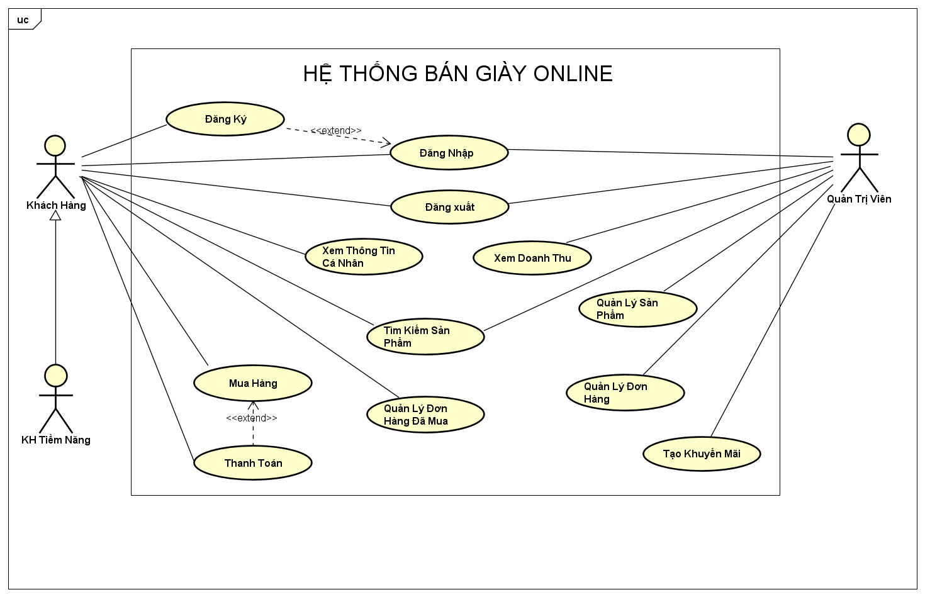

Hình 1: Use case tổng quát

* 1. **Lược đồ usecase các chức năng**
     1. **Usecase khách hàng mua hàng**

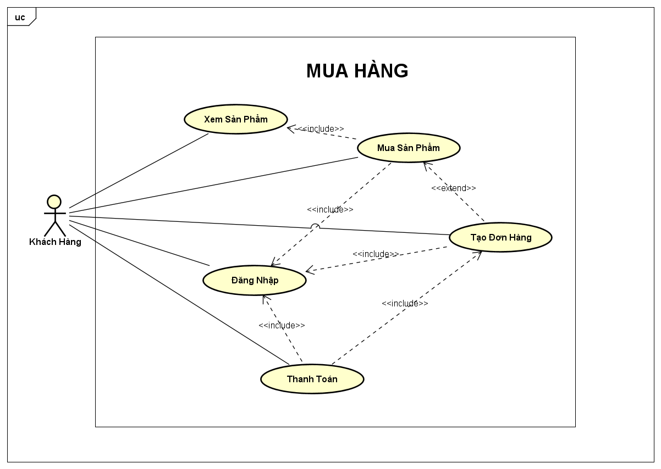

Hình 2: Use case mua hàng

* + 1. **Usecase quản trị viên quản lý đơn hàng**

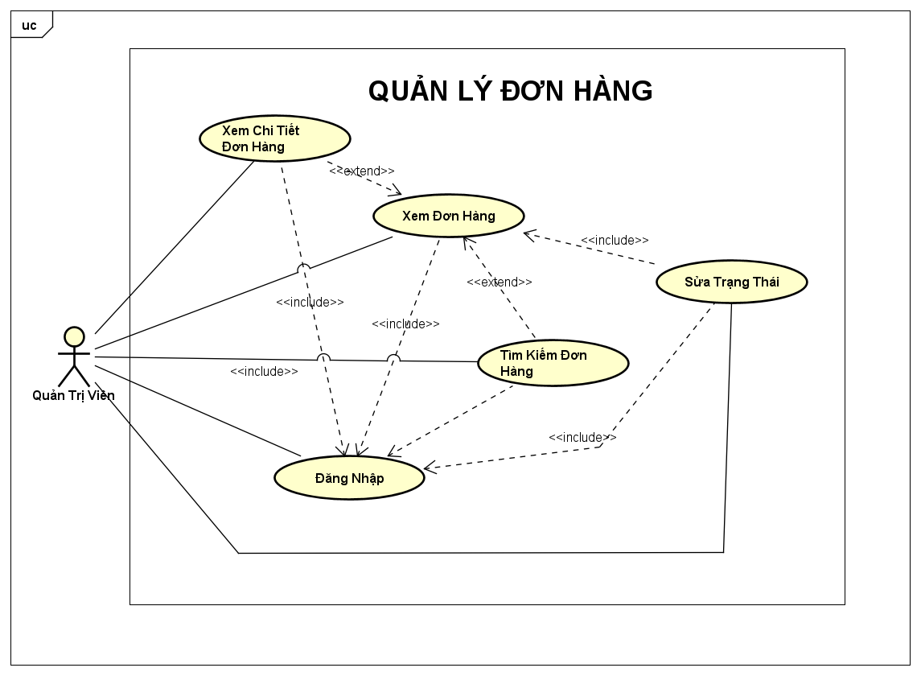

Hình 3: Use case quản lý đơn hàng

* + 1. **Usecase quản trị viên quản lý sản phẩm**

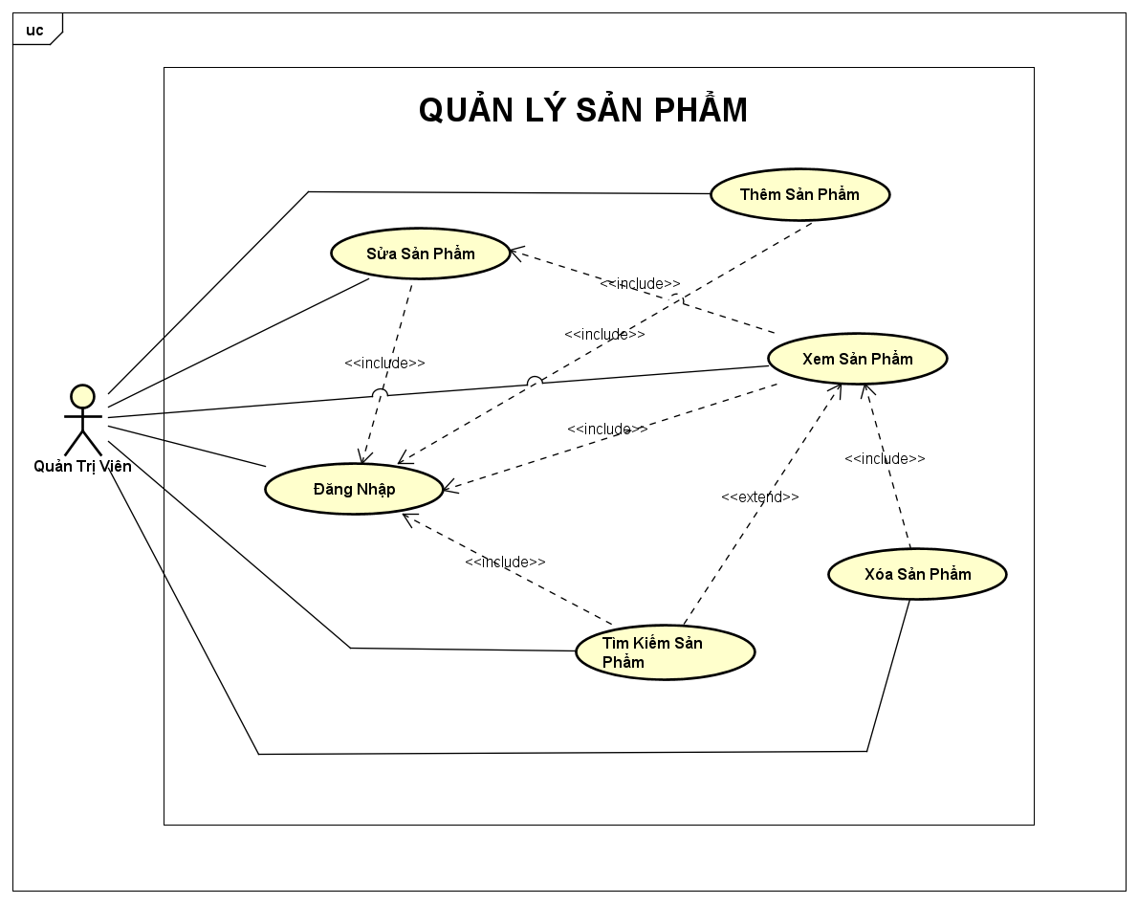

Hình 4: Use case quản lý sản phẩm

* + 1. **Usecase quản trị viên tạo khuyến mãi**

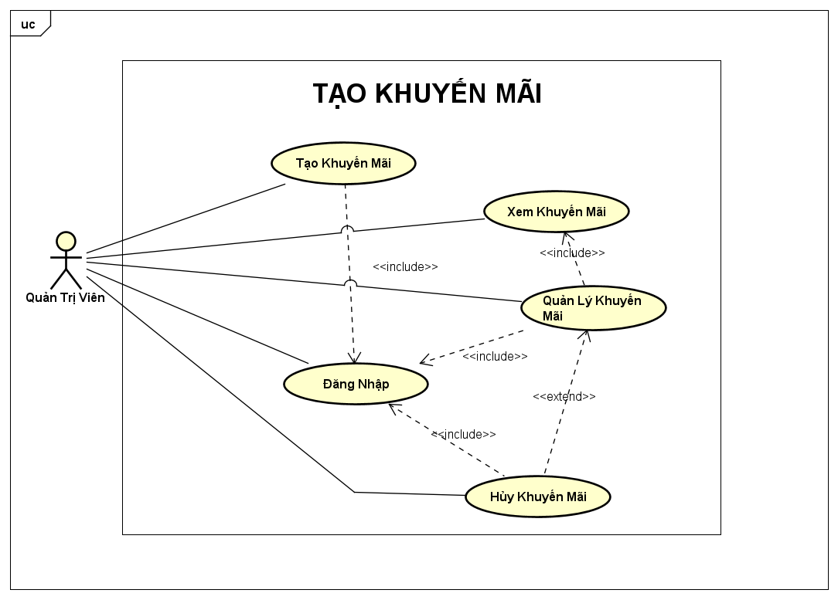

Hình 5: Use case tạo khuyến mãi

### Mô tả dữ liệu

* 1. **Sơ đồ lớp**

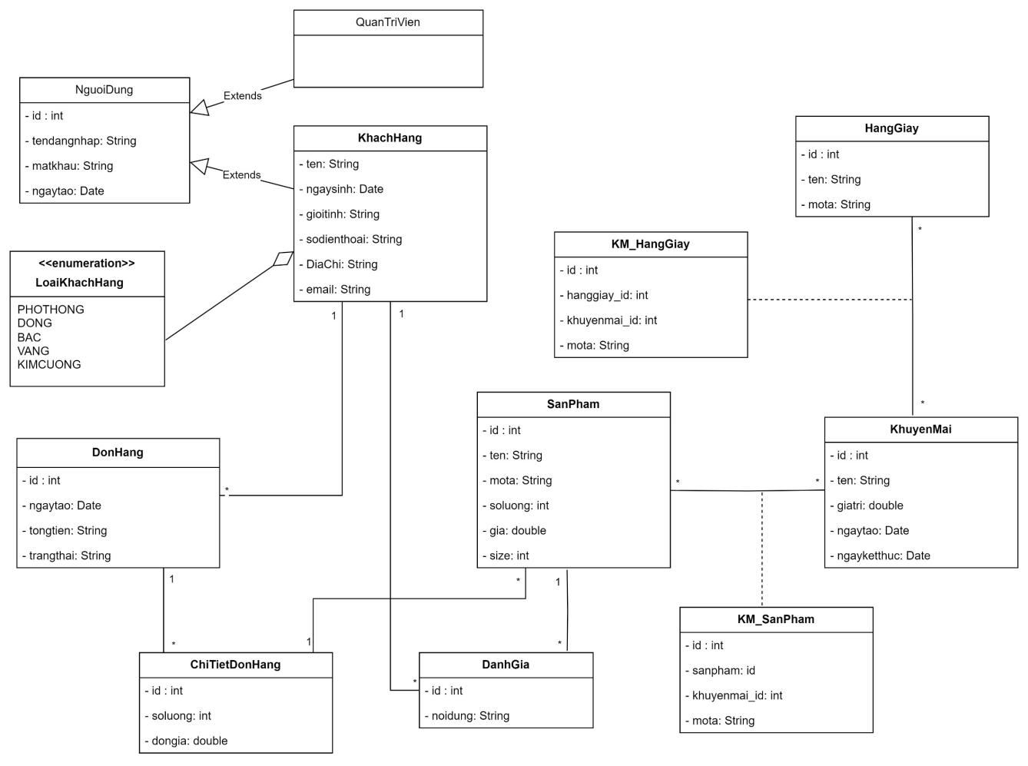

Hình 6: Sơ đồ lớp

* 1. **Sơ đồ ERD**

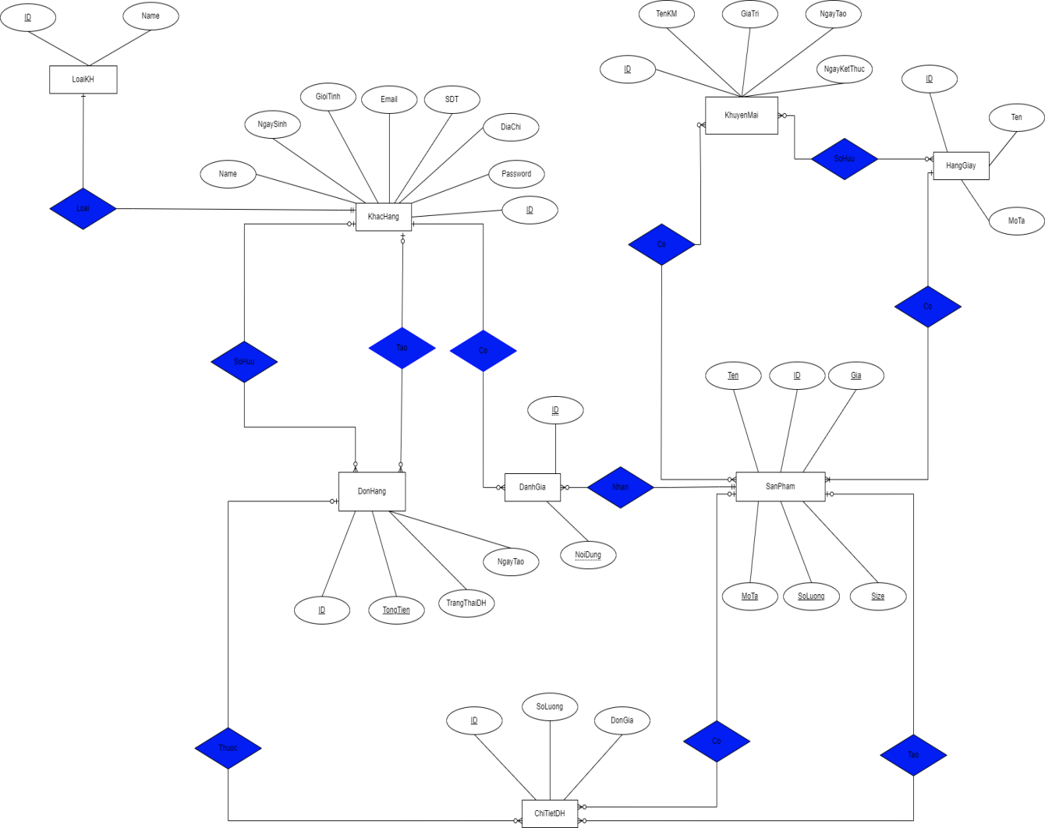

Hình 7: Sơ đồ ERD

* 1. **Sơ đồ RD**

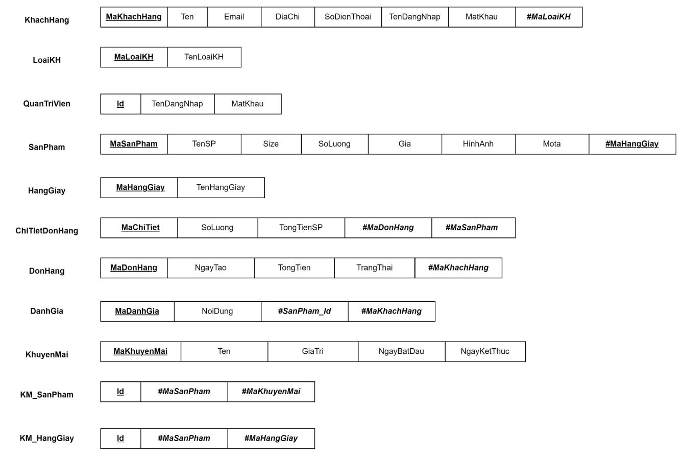

Hình 8: Sơ đồ RD

### Mô tả sản phẩm

#### **Thiết kế giao diện và thiết kế xử lý của khách hàng**

* + 1. **Giao diện đăng ký và đăng nhập tài khoản**

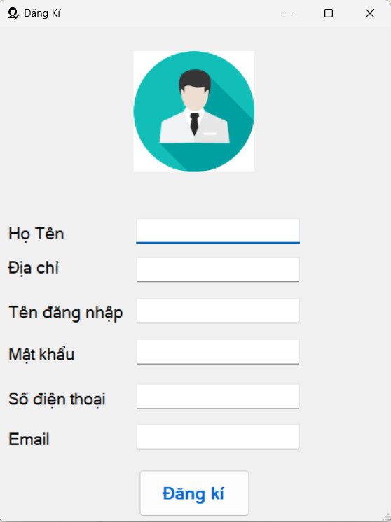

Hình 9: Giao diện đăng ký tài khoản

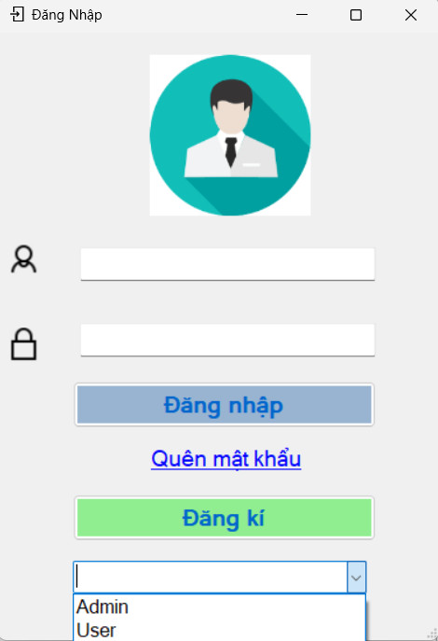

Hình 10: Giao diện đăng nhập tài khoản

* + 1. **Giao diện trang chủ**

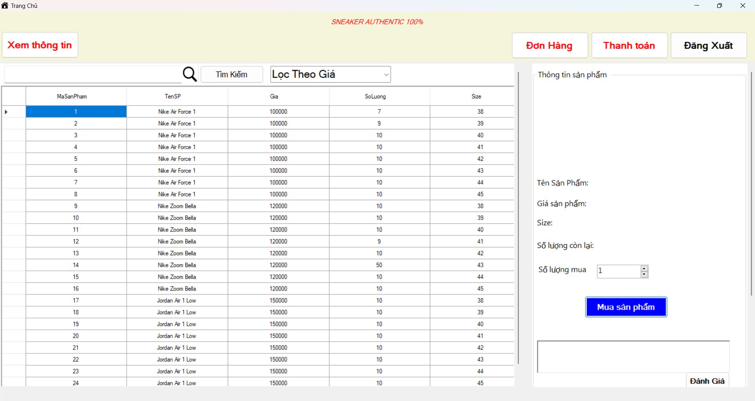

Hình 11: Giao diện trang chủ

* + 1. **Giao diện xem đơn hàng và cho tiết đơn hàng**

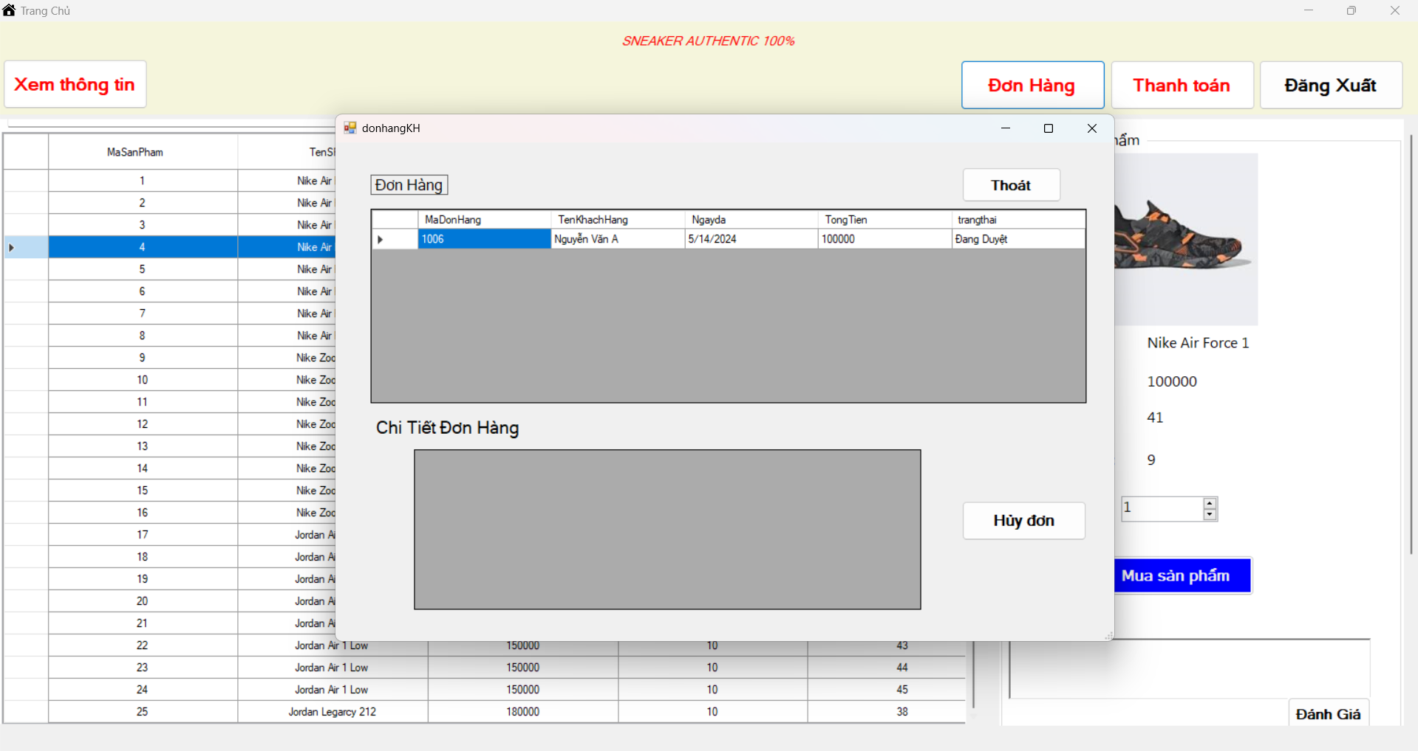

Hình 12: Giao diện xem đơn hàng và chi tiết đơn hàng

* + 1. **Giao diện xem thông tin cá nhân**

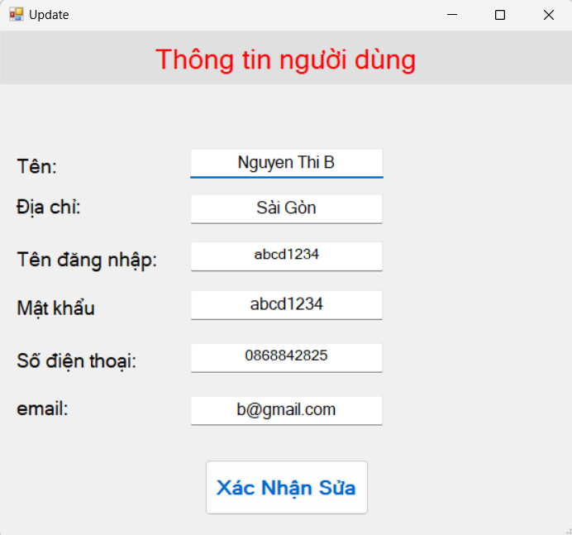

Hình 13: Giao diện xem chi tiết đơn hàng

#### **4.2. Thiết kế giao diện và thiết kế xử lý của Admin**

**4.2.1. Giao diện trang chủ**

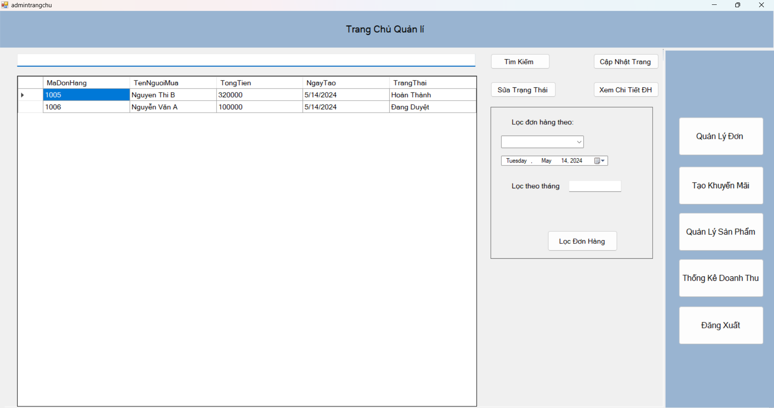

Hình 14: Giao diện trang chủ

**4.2.2 Giao diện xem chi tiết đơn hàng**

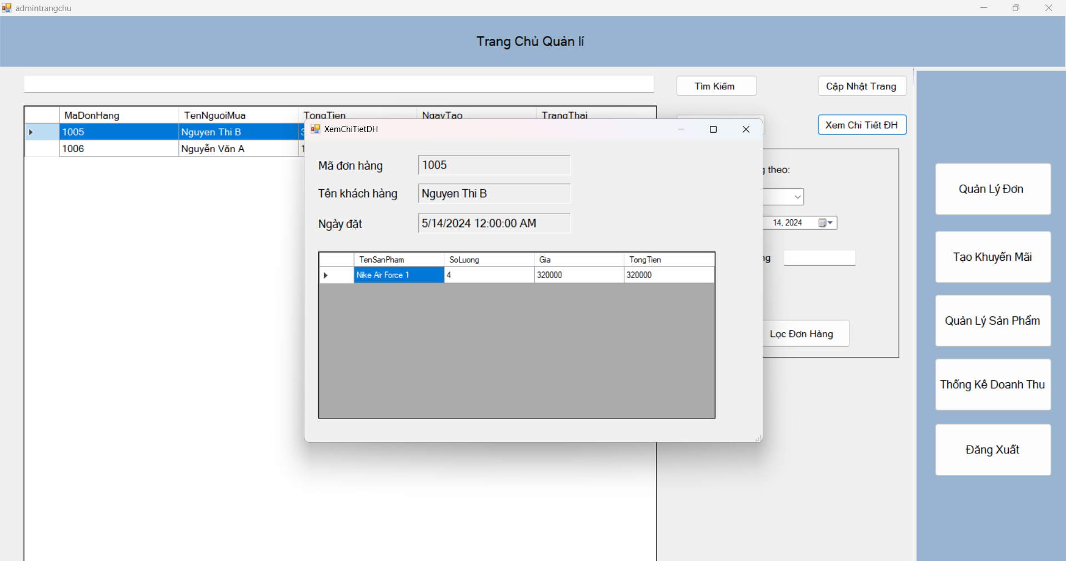

Hình 15: Giao diện xem chi tiết đơn hang

**4.2.3 Giao diện tạo khuyến mãi và quản lý khuyến mãi**

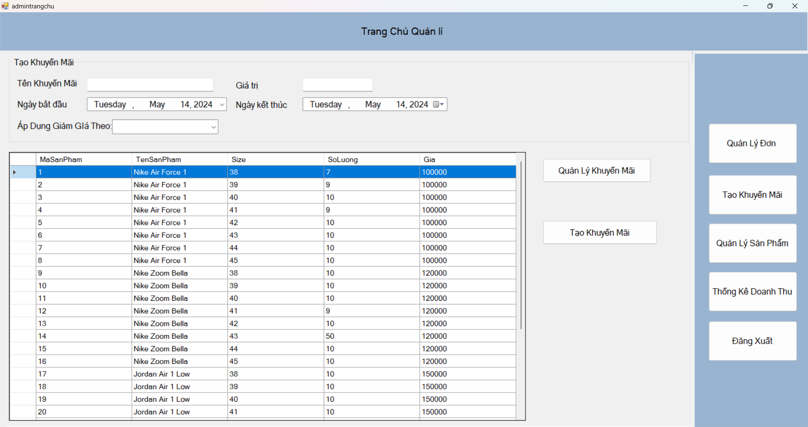

Hình 16: Giao diện tạo khuyến mãi

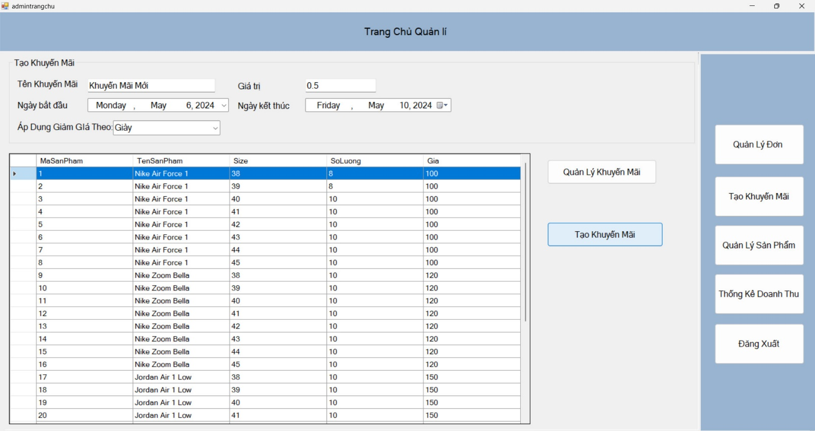 Hình 17: Giao diện quản lý khuyến mãi

**4.2.4. Giao diện quản lý sản phẩm sản phẩm**

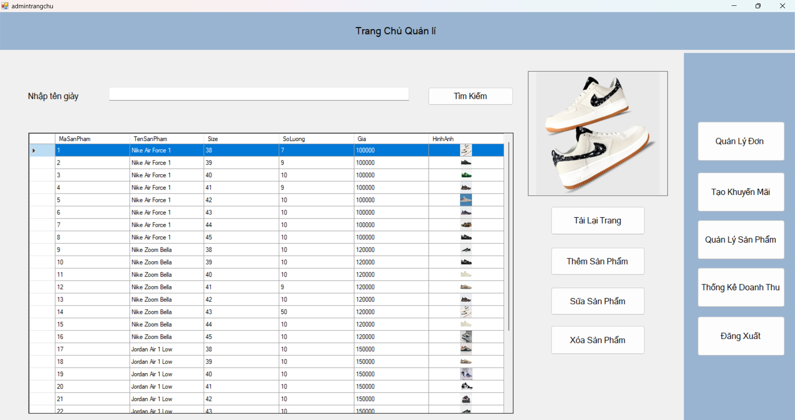

Hình 18: Giao diện quản lý sản phẩm

**4.2.5. Giao diện thêm sản phẩm**

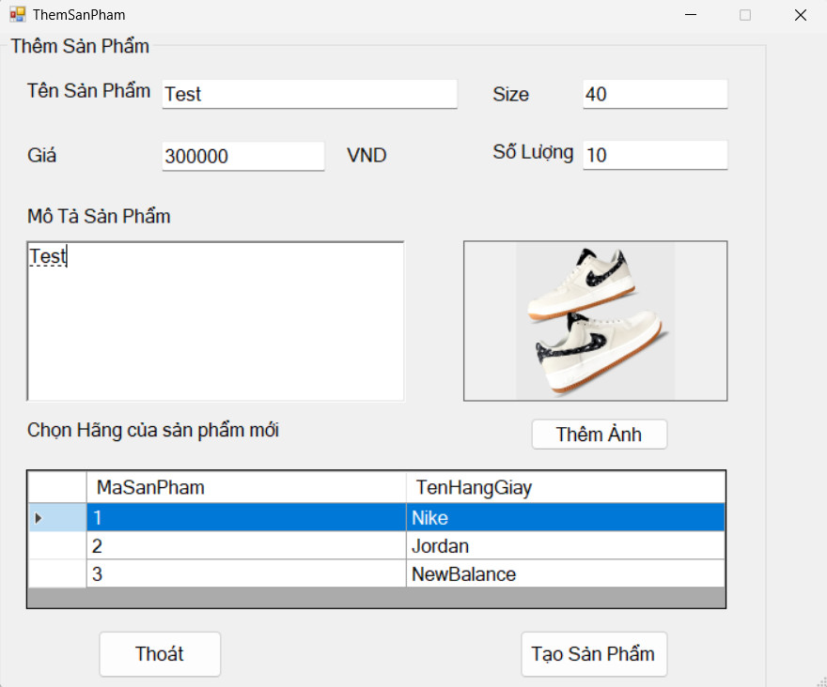

Hình 19 : Giao diện thêm sản phẩm

**4.2.6. Giao diện sửa sản phẩm**

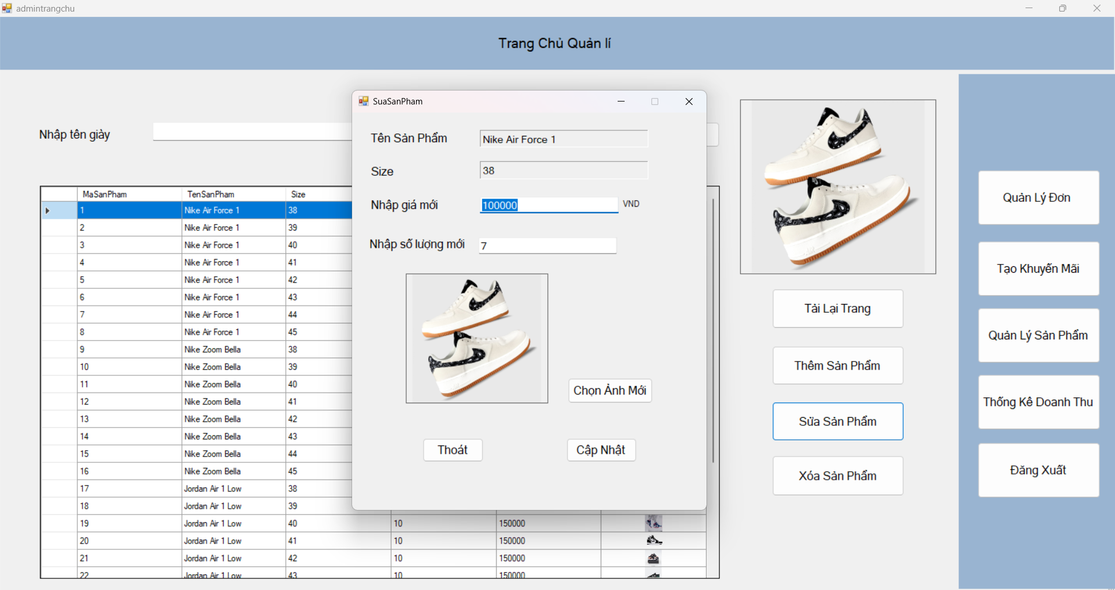

Hình 20: Giao diện sửa sản phẩm

**4.2.7. Giao diện xem doanh thu**

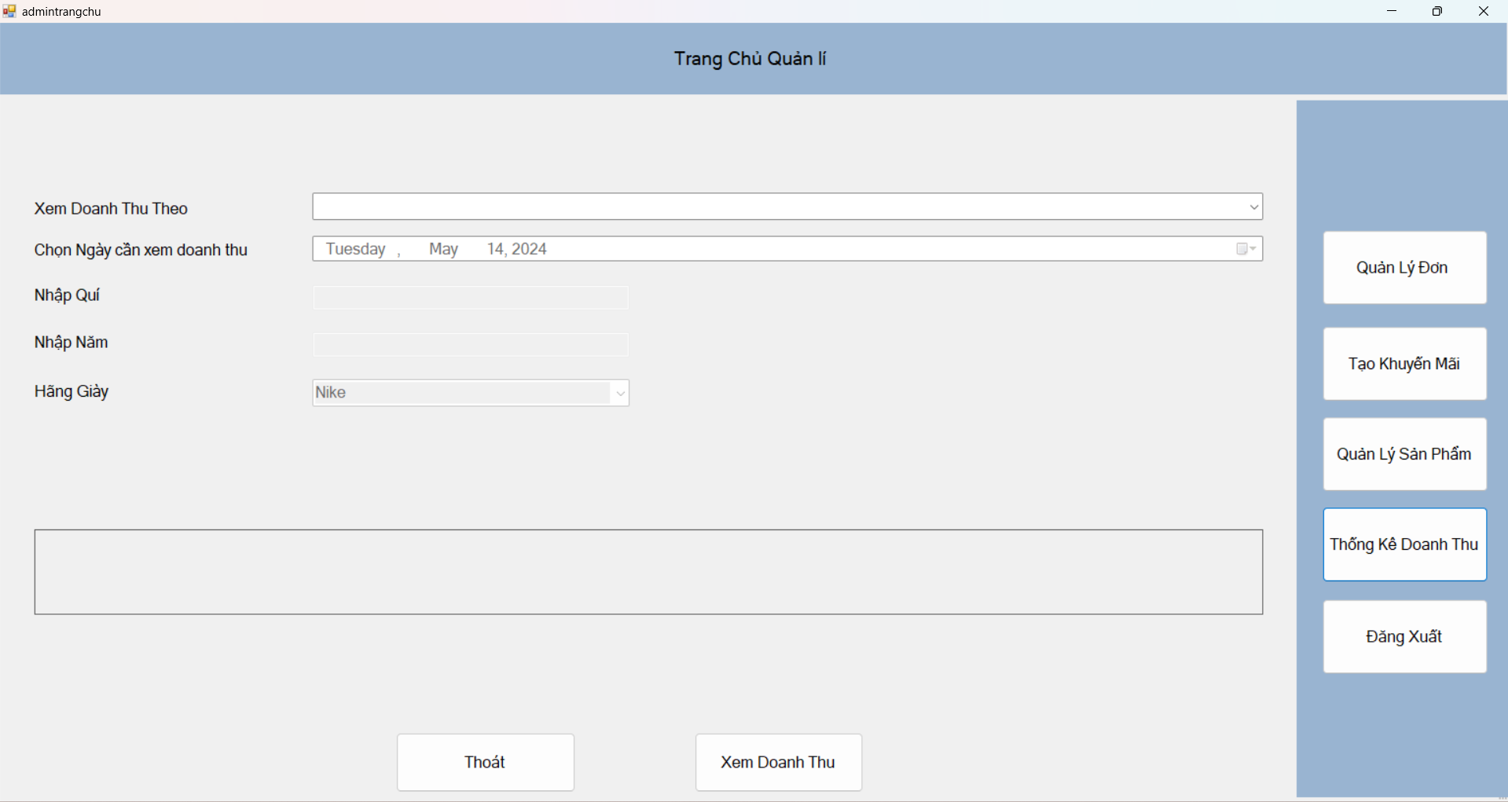

Hình 21: Giao diện xem doanh thu

## KẾT LUẬN

### Kết quả đạt được

* Đã dùng các kiến thức được học ở môn học xây dựng nên một hệ thống hoàn chỉnh, đầy đủ các bước từ phân tích, thiết kế, triễn khai và có thể đưa vào sử dụng
* Hệ thống Bán giày online đã có đầy đủ các chức năng cơ bản như mua bán sản phẩm, quản lý, thống kê doanh thu đầy đủ và có thể áp dụng vào thực tế, cùng với một số chức năng thêm khác

### Hạn chế của đề tài

* Khả năng mở rộng linh hoạt của hệ thống chưa cao, vẫn chưa tối ưu hóa nhiều về hiệu suất truy suất dữ liệu và giao diện thiết kế còn hạn chế

### Phát triển đề tài trong tương lai

* Dự án còn có nhiều chức năng mới có thể áp dụng thêm trong tương lai khi nhu cầu của thị trường và khách hàng ngày càng có xu hướng tăng lên rõ rệt
* Hệ thống có thể ngày càng cải thiện hơn trãi nghiệm của người dùng thông qua phản hồi của họ cùng với tính bảo mật nhằm tang độ tin cậy với khách hàng

## 

## TÀI LIỆU THAM KHẢO

**Wikipedia, last edited on 9 March 2024, at 05:25 (UTC),** [**https://en.wikipedia.org/wiki/Entity_Framework.**](https://en.wikipedia.org/wiki/Entity_Framework.)

**Wikipedia,  last edited on 27 April 2024, at 06:10 (UTC),** [**https://en.wikipedia.org/wiki/Microsoft_SQL_Server**](https://en.wikipedia.org/wiki/Microsoft_SQL_Server)

## 

**BẢNG PHÂN CÔNG CÔNG VIỆC**

|  |  |  |
| --- | --- | --- |
| Họ và tên | Công việc | Mức độ hoàn thành |
| Ngô Trung Trí | Thiết kế đặc tả, Xây dựng Usecase, RD, Code chức năng quản lý đơn hàng, thay đổi trạng thái đơn hàng, quản lý sản phẩm(xem, thêm, sửa, xóa, tìm kiếm), xem doanh thu (Các chức năng bên phía Quản Trị Viên), làm file báo cáo | 100% |
| Vương Hữu Hậu | Đưa ý tưởng dự án, ClassDiagram, làm Database, làm chức năng đăng nhập, đăng ký, hiện giao diện trang chủ, mua hàng, hủy đơn hàng và thanh toán (Các chức năng bên phía khách hàng) | 100% |
| Hồ Hữu Tuấn | Vẽ ERD, Code đánh giá sản phẩm, xem đơn hàng đã mua và chi tiết đơn hàng của khách hàng, xem và sửa thông tin khách hàng, (Các chức năng bên phía khách hàng), tạo và quản lý khuyến mãi bên phía Quản Trị Viên | 100% |